Documento de Evidencias de la Documentación MediTriage
  - Capstone

  - Raul Benavides
  - Matias Cuevas
23-09-2025

Indice
Contenido
Indice 2
Introducción 3
Diagrama de Flujos 4
Agendar (Con Cuenta) 4
Agendar (Invitado) 5

Introducción
El siguiente documento tiene por finalidad recopilar las evidencias de documentación del proyecto MediTriage una plataforma web orientada a la gestión de citas médicas en línea con integración de servicios inteligentes. El objetivo de este documento es demostrar, mediante capturas, flujos y documentos, el cumplimiento de los requerimientos establecidos y la correcta implementación de cada uno de los componentes del sistema.

Diagrama de Flujos

Agendar (Con Cuenta)
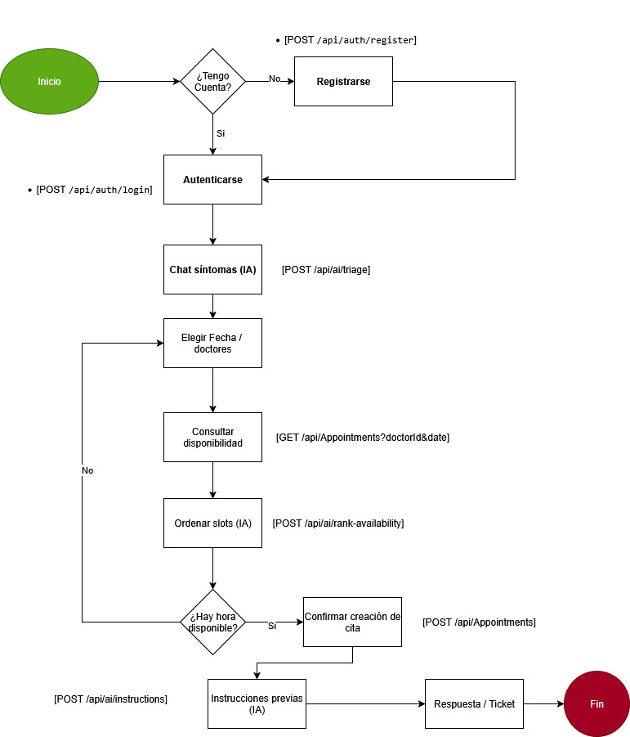

Agendar (Invitado)
